S2 Little Makers Class ｜ 中二創科班
S2 Little Makers Class
Unit 2 Lesson 5
Unit 2: Advanced Hands-on STEAM
投石機
Catapult
家課 ｜ Homework
姓名 Name：__________ 班別 Class：______ 學號 No.：______ 日期 Date：__________
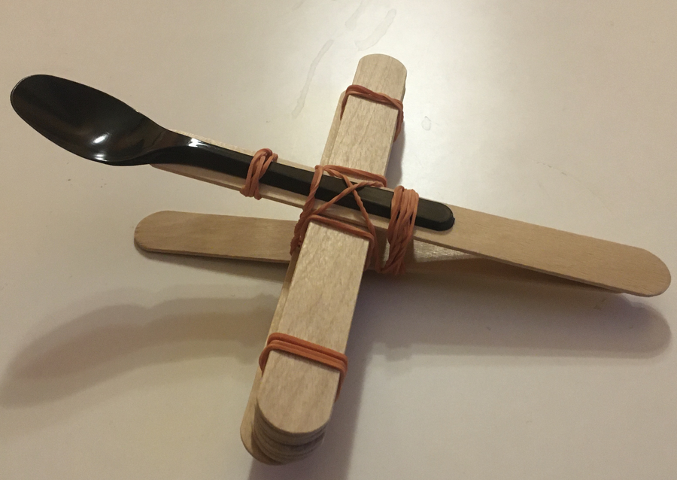
（一）選擇題 Multiple choice（每題 2 分，共 10 分）
1. 在投石機上，支點的位置是：(A) 橡筋綑綁處 (B) 發射臂的轉軸 (C) 膠匙 (D) 發射物。 On the catapult, the fulcrum is at: (A) the rubber-band tie (B) the launch arm's axle (C) the spoon (D) the projectile.
2. 把支點移向靠近發射物的一端，受力臂變長，發射物初速會：(A) 變小 (B) 變大 (C) 不變 (D) 變為零。 Moving the fulcrum towards the projectile end lengthens the load arm; the projectile's launch speed will: (A) decrease (B) increase (C) stay the same (D) become zero.
3. 為使數據可比較，每次發射應：(A) 隨意拉後發射臂 (B) 每次更換發射物 (C) 每次拉到同一位置，保持發射角度一致 (D) 每次改變支點位置。 For comparable data, each launch should: (A) pull back randomly (B) change projectile each time (C) pull back to the same position for a consistent angle (D) change the fulcrum each time.
4. 承上題，若要比較「支點位置」對射程的影響，必須：(A) 同時改變橡筋圈數 (B) 保持橡筋圈數、拉後位置、發射物不變，只改變支點位置 (C) 只發射一次 (D) 不記錄數據。 To compare fulcrum positions, one must: (A) also change rubber-band turns (B) keep band turns, pull-back position and projectile constant, changing only the fulcrum (C) launch once (D) skip recording.
5. 計算平均射程的主要目的是：(A) 令數字好看 (B) 增加發射次數 (C) 節省時間 (D) 減少偶然誤差。 The main purpose of the mean range is to: (A) make numbers look nice (B) add launches (C) save time (D) reduce random error.
（二）問答題 Short questions
1. 完成數據分析工作紙：填寫兩組射程數據、計算平均值、繪畫簡易棒形圖，並回答「支點位置如何影響射程」。（6 分） Complete the data analysis: fill in two sets of range data, calculate the means, draw a simple bar chart, and answer "how does fulcrum position affect range". (6 marks)
2. 根據你的數據，提出一項改良投石機的建議，並說明理據。（2 分） Based on your data, propose one improvement to the catapult with justification. (2 marks)
3. 關愛反思：投石機的拋射原理可否用於安全地向被困或行動不便的人傳送輕便物資（如藥物）？寫出你的想法（50 字內）。（2 分） Caring reflection: could the launching principle deliver light supplies (e.g. medicine) safely to trapped people or those with limited mobility? Write your idea (within 50 Chinese characters). (2 marks)

